实验一 常用电子仪器的原理与使用

电 25 吴晨聪 2022010311

# 一、实验目的

常用电子仪器是电子技术实验的基本设备，只有借助仪器设备才能将物理现象和电路的功能显现出来，所以正确使用常用电子仪器是做好实验的基本条件。

本实验的目的是：

1. 了解电子示波器（DSO-X 2012 A）、函数信号发生器（TFG6920）等几种常用电子仪器的原理、主要技术指标
2. 熟悉示波器状态的正确调整方法（包括触发源与触发方式、耦合方式、Y 衰减器与时基单元等），掌握用示波器测量直流电压，波形的幅度、频率、相位差、时间间隔，脉冲波形的上升沿、下降沿等参数的方法。
3. 掌握函数信号发生器的正确调整方法。包括：频率范围、频率微调、占空比、直流偏置、输出衰减、输出幅度等的调节与用途。
4. 结合常用电子仪器的使用，学习二端口网路主要参数（输入电阻、输出电阻、增益、幅频特性等）的测量方法。

# 二、实验原理

1. 示波器的基本原理和使用方法；

2. TFG6920 型函数信号发生器原理与使用方法；

3. 二端口网路参数的测量方法；

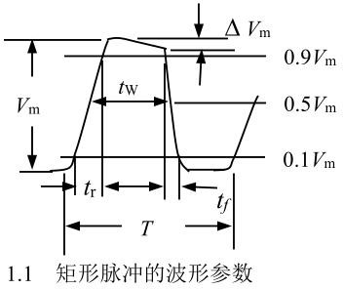4. 脉冲波形的参数典型矩形（方波）脉冲波形及其参数如图 1.1 所示，这样波形的特性常用下面的参数来描述：

1. 脉冲幅度 *V*m：指波形高低电平的差, 它表示信号的大小；
2. 平均脉宽 *t*w：脉冲前后沿瞬时值为 0.5*V*m的对应点之间的时间

间隔称为平均脉冲宽度；

1. 重复周期 *T*：相邻两个脉冲对应点之间的时间间隔, 它的倒数

为重复频率 *f*；

1. 上升时间 *t*r：脉冲波形从 0.1*V*m 上升到 0.9*V*m 所需的时间；
2. 下降时间 *t*f：脉冲波形从 0.9*V*m 下降到 0.1*V*m 所需的时间；
3. 占空比 *D*：通常将平均脉宽 *t*w 与重复周期 *T* 的比值称为占空比，如：方波的 *D*=50%；

# 三、实验内容

## 1. 示波器和函数信号发生器的应用

### (1) 观察示波器的校准信号

观测示波器上 Demo 2 信号。正确接入该信号，分别用自动定标方式和手动调节方式稳定该信号的波形。分别用光标测量和自动测量方式测量 Demo 2 的峰-峰值及频率，并将波形以 8 位 BMP 格式保存到 U 盘。

|  |  |  |
| --- | --- | --- |
| Demo2 待测量  测量方式 | *U* / V | *f* / kHz |
| 光标测量 | 2.53 | 1.0012 |
| 自动测量 | 2.51 | 1.0012 |

**表 1 示波器 Demo 2 的参数测定**

实验波形：

### (2) 用示波器测量函数信号发生器输出的正弦交流电压的幅度、周期（频率）

调节函数信号发生器使 CHA 输出幅度为 1VPP（峰峰值，下同），频率为 10kHz 的正弦电压。记录示波器测得的峰峰值、有效值、周期和频率。

|  |  |  |  |  |
| --- | --- | --- | --- | --- |
| 待测量  数据类型 | U 峰峰值/V | U 有效值/V | T/us | f/kHz |
| 理论值 | 1.000 | 0.354 | 100 | 10 |
| 实验值 | 1.01 | 0.351 | 100 | 10 |

**表 2 函数信号发生器正弦电压参数测定**

实验波形：

### (3) 测量不同频率下两正弦交流电压 *v*i 和 *v*o 的相位差

实验电路如图 1.2 所示。输入电压 *v*i 的峰峰值为 2VPP，频率分别为10kHz和20kHz，测量*v*i和*v*o的有效值与相位差。

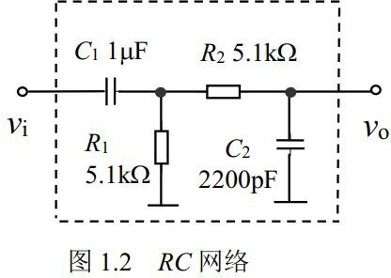

|  |  |  |  |  |  |  |
| --- | --- | --- | --- | --- | --- | --- |
| f/kHz | 10.0 | | | 20.0 | | |
| 类别 | 理论计算 | 仿真结果 | 实验结果 | 理论计算 | 仿真结果 | 实验结果 |
| *v*i /mV | 707.1 | 707.1 | 695.4 | 707.1 | 707.1 | 691.9 |
| *v*o /mV | 707.1 | 577.1 | 576.5 | 707.1 | 408.8 | 412.6 |
| △θ/° | 5.27 | 34.95 | 33.43 | 5.27 | 54.51 | 52.70 |

**表 3 不同频率下正弦交流电压有效值与相位差**

实验波形：

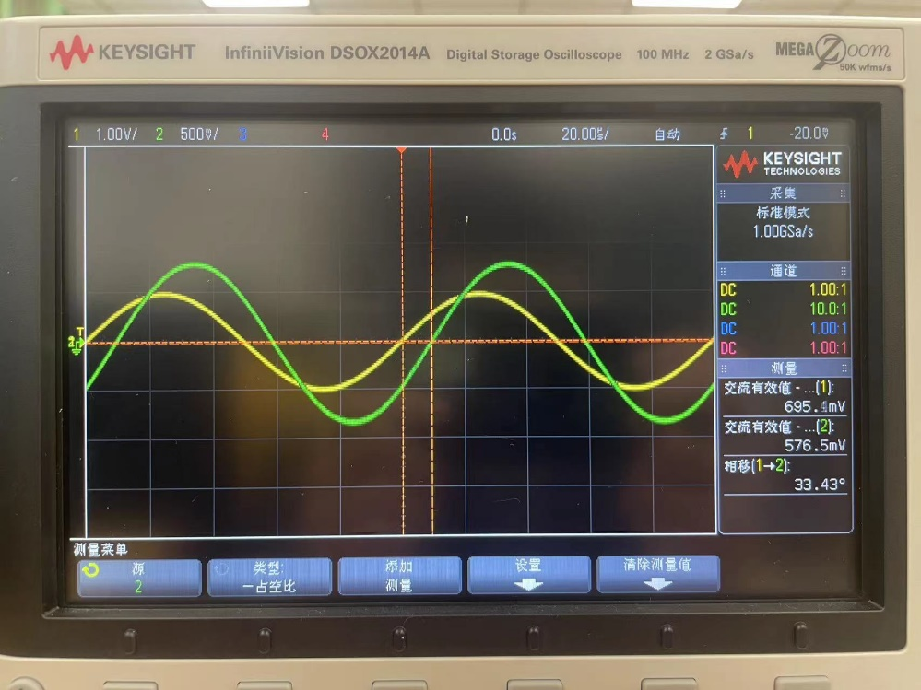

↑f =10kHz 时的波形

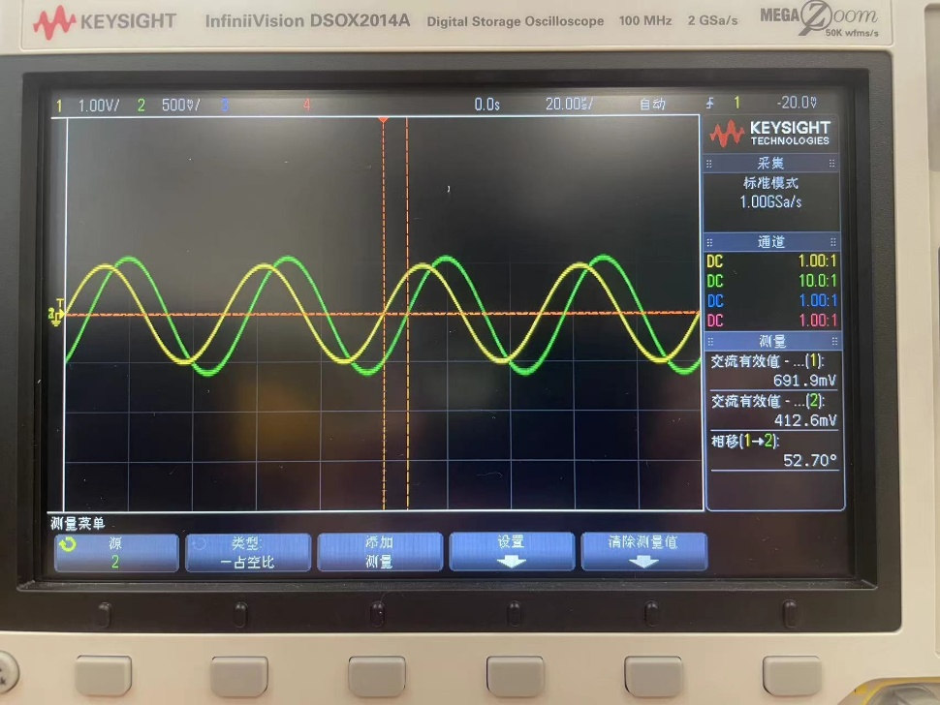

↑f =20kHz 时的波形

### (4) 测量函数信号发生器输出的方波信号

调节函数信号发生器，令 Amplitude 显示值为 2.5VPP ；Frequency显示值为1kHz；令 Duty Cyc 显示值分别为 50%、99.9%和 0.1% 。用示波器测量方波信号的周期、频率、占空 比和最大电平、最小电平值。

|  |  |  |  |  |  |  |  |  |  |
| --- | --- | --- | --- | --- | --- | --- | --- | --- | --- |
| Duty Cyc | 50% | | | 99.9% | | | 0.1% | | |
| 类别 | 理论  计算 | 仿真  结果 | 实验  结果 | 理论  计算 | 仿真  结果 | 实验  结果 | 理论  计算 | 仿真  结果 | 实验  结果 |
| T/ms | 1.00 | 0.99 | 1.00 | 1.00 | 0.99 | 1.00 | 1.00 | 0.99 | 1.00 |
| f/kHz | 1.00 | 1.00 | 1.00 | 1.00 | 1.00 | 1.00 | 1.00 | 1.00 | 1.00 |
| D | 50% | 50% | 50% | 99.9% | 99.9% | 99.9% | 0.1% | 0.1% | 0.1% |
| Umax/V | 1.25 | 1.25 | 1.30 | 2.5 | 2.5 | 1.29 | 2.5 | 2.5 | 1.29 |
| Umin/V | -1.25 | -1.25 | -1.27 | -1.25 | -1.25 | -1.22 | -2.5 | -2.5 | -1.24 |

**表 4函数信号发生器参数测定**

实验波形：

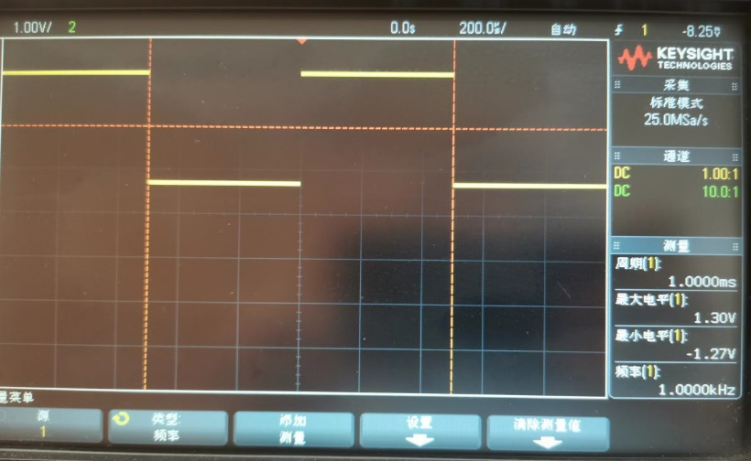

↑占空比为 50%的波形

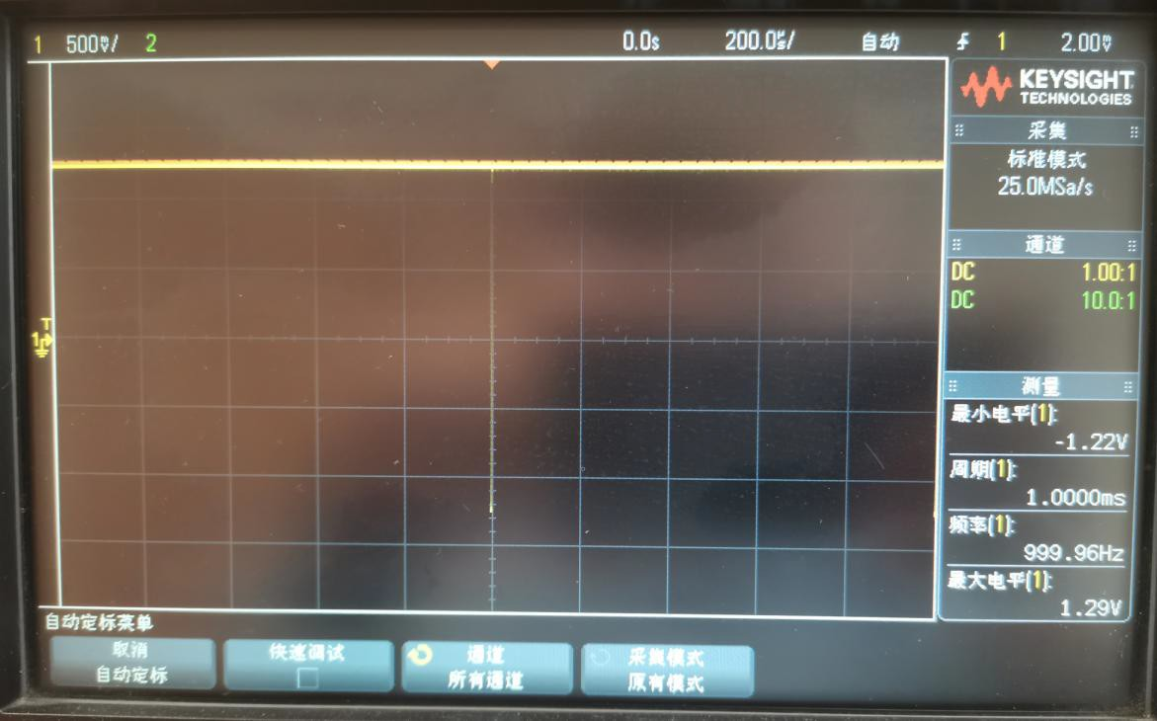

↑占空比为 99.9%的波形

↑占空比为 0.1%的波形

### (5) 测量方波信号的上升沿、下降沿

实验电路如图 1.2 所示，vi是方波信号，幅度 （即方波正半周电压）为 1VP，频率为 5kHz 的， 记录示波器测得的 vi 与 vo 的波形及其上升时间 tr、下降时间 tf 。

|  |  |  |  |  |
| --- | --- | --- | --- | --- |
| 时间  信号 | *t*r | | *tw* | |
| 类型 | 仿真结果 | 实验结果 | 仿真结果 | 实验结果 |
| *v*i | 10.32ns | 30ns | 10.66ns | 30ns |
| *v*o | 24.19us | 23.15us | 20.97us | 20.32us |

**表 5 方波信号的上升沿、下降沿测定**

实验波形：

### (6) 示波器探头“×1”、“×10”档对测量结果的影响

测量电路如图 1.3 所示。输入信号 vi 是峰峰值为 2VPP， 频率分别为 100kHz、400kHz 的正弦信号。分别用示波器探 头的“×1”、“×10”档测量输出电压 vo，总结示波器的输入电容的影响和示波器探头的用途。

|  |  |  |
| --- | --- | --- |
| 示波器探头  *v*i 频率 *f* / kHz | X1 | X10 |
| 100 | 346.3mV | 354.5mV |
| 400 | 294.1mV | 348.0mV |

**表 6不同示波器探头档位的测量结果**

实验波形：

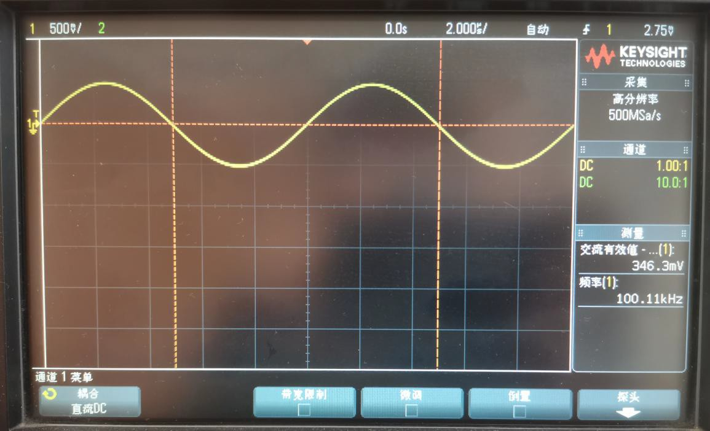

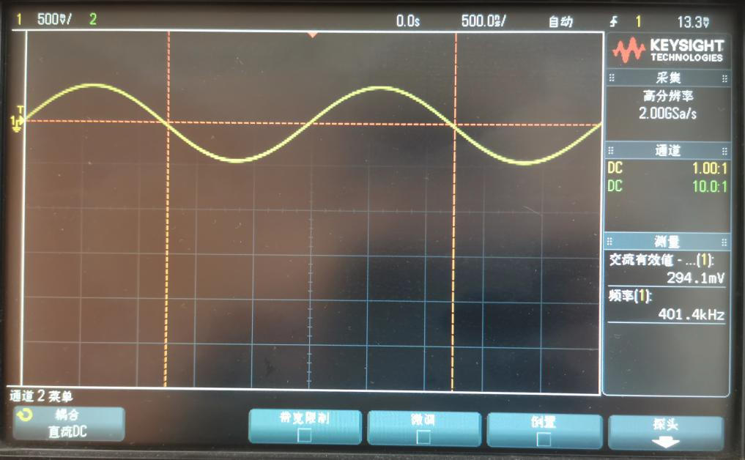

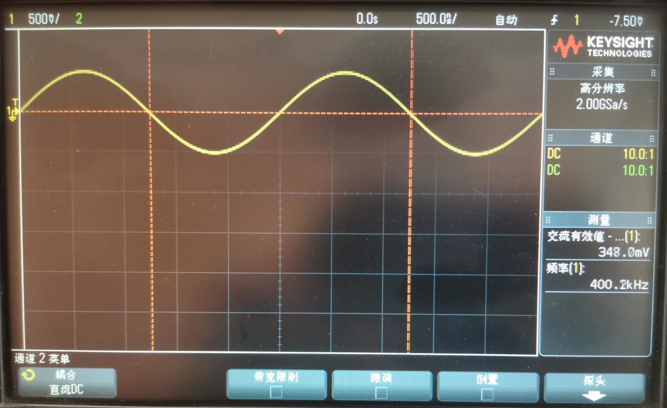

### (7) 示波器测量直流电压

|  |  |  |  |
| --- | --- | --- | --- |
| 数据类别  待测电压 | 理论计算值 | 仿真测量值 | 实验测量值 |
| Ui/V | 12 | 12 | 12.3 |
| Uo/V | 6 | 6 | 6.3 |

**表 7 直流输入输出电压的测定结果**

实验波形：

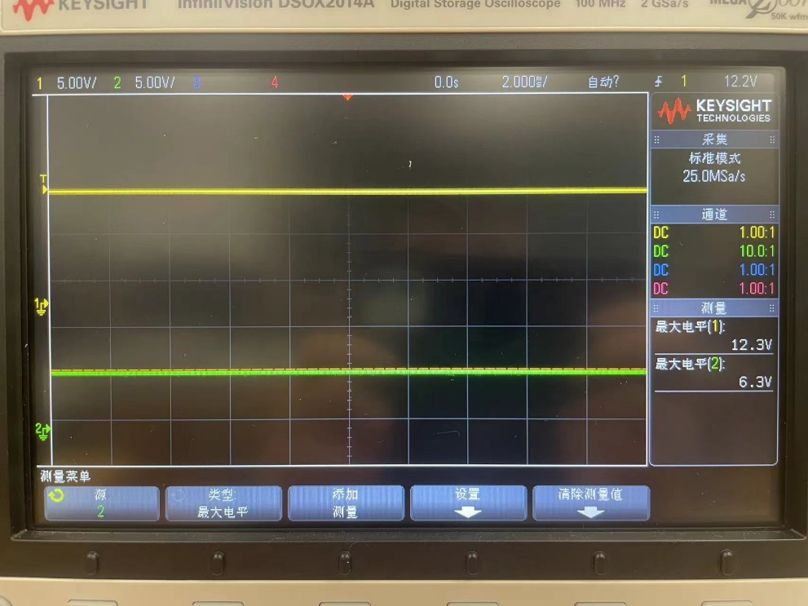

## 2. 二端口网络参数的测量

### (1) 测量图1.2电路的输入电阻（频率为 1kHz）。

### (2) 测量图1.2电路的输出电阻（频率为1kHz）。

### (3) 测量图 1.2电路电压“增益”的幅频特性，确定 *f* L、*f* H 之值。

|  |  |  |  |  |
| --- | --- | --- | --- | --- |
| 待测量  数据类别 | Ri/千欧 | Ro/千欧 | *f* L/Hz | *f*H /kHz |
| 理论计算值 | 5.1 | 5.1 | N/A | N/A |
| 仿真测量值 | 5.08 | 5.08 | 31.02 | 14.21 |
| 实验测量值 | 5.2 | 5.1 | 32.00 | 14.50 |

**表 8 二端口网络参数测量结果**

实验波形：

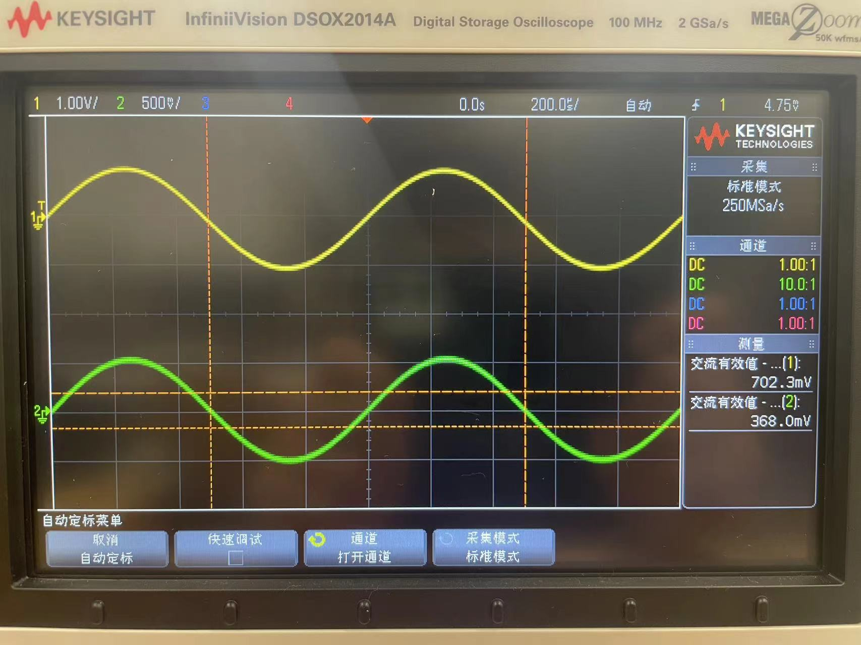

## 3．测量三极管 2N2222A 的β值

|  |  |  |  |
| --- | --- | --- | --- |
| 待测量 | △IB/uA | △IC/mA | β |
| 仿真测定值 | 5 | 1.04 | 208 |
| 实验测量值 | 5 | 1.13 | 226 |

**表 9 三极管 2N2222A 的β值测量结果**

实验波形：

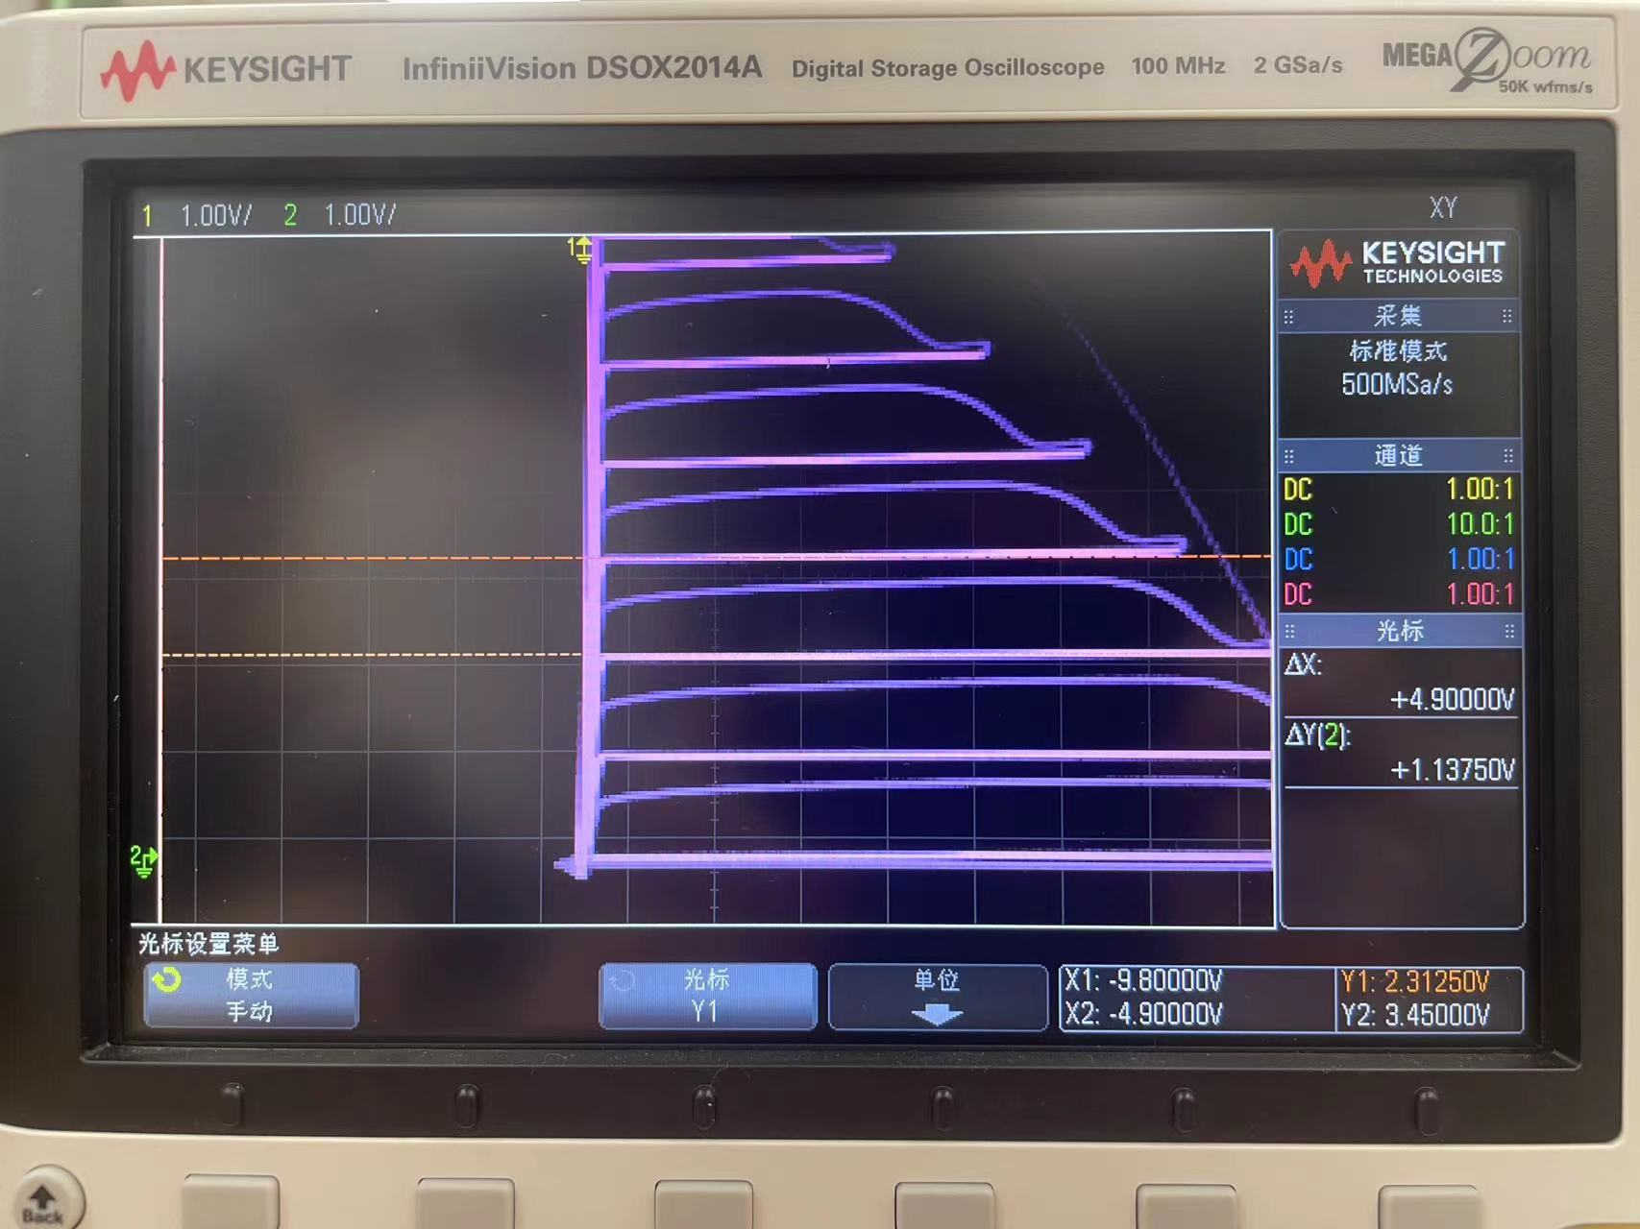

# 四、实验总结

### **(1) 示波器(DSO-X 2012 A)、函数信号发生器(TFG6920)的正确使用方法**

示波器：Demo2信号的检测、多通道信号的检测、游标的使用、常用数值（周期、频率、幅度、相位差、上升时间、下降时间等）的调用、X-Y模式下三极管输出特性曲线的测量、通道一×10档的使用。

函数信号发生器：不同波形、频率、占空比、幅值的调制。

### **(2) 总结测量输入电阻、输出电阻、增益、幅频特性的方法。**

输入电阻：测输入电压U0，在电源和二端口之间串联已知电阻R0后测量整个网络（除了电源和R0）的电压U1，则输入电阻Ri=U1*R0/(U0-U1)

输出电阻：输出端口断路，测得输出端电压为U0；再接入已知负载Rl，测得输出电压为U1。则输出电Ro=(U0-U1)*Rl/U1

幅频特性：测量输入和输出电压的赋值，其商值为Au；不断调节输入电压的频率，得出Au随频率变化的图像。

### **(3) 为保证仪器安全及测量精度，使用上述仪器时应注意哪些问题。**

1、保证连接好电路以后再打开电源，以免元件或者电源烧坏。

2、不要将示波器的探测头直接夹在元件的引脚上，而是通过导线引出后接在导线上。

# 五、思考题

### **1. 用示波器观察信号波形时，要达到下面的要求，应分别调整哪些旋钮。**

(1) 使波形清晰: 调节耦合方式使波形清晰

(2) 波形稳定: 调节Trigger level使波形稳定

(3) 改变能观察到的波形的个数: 调节Horiztal旋钮改变显示的波形个数

(4) 改变波形的高度: 调节Vertical旋钮改变显示的波形个数

### **2. 示波器的 Y 轴输入什么时候用交流耦合，什么时候用直流耦合？用示波器测量带有直流分量的信号时要注意什么问题？**

只观测目标波形的交流成分，用交流耦合;当被测信号中的直流部分不可被忽视时用直流耦合。

当被测量中有直流部分时用直流耦合则可能会使得电压信号的中心线不在x轴上，而用交流耦合就可以略去直流部分，使信号的中心线落于x轴上。

### **3. 在测量电路的输入电阻时，信号源与电路之间串联的电阻的大小应如何选择？为什么？**

电阻最好和电路的输入电阻阻值相近，为了让测量误差小。

### **4. 在测量电路的输出电阻时，输出端接入的负载电阻一般应如何选择？为什么？如果被测电路的输出电阻极小，按上述原则选用负载电阻可以吗？为什么？**

负载电阻也尽量和输出电阻阻值相近，为了减少误差。

当输出电阻很小时不能按此原则选择负载电阻，否则会导致输出回路的电流过大，对元器件可能会造成损害。